# Natalidad en Sonora

Resumen Ejecutivo – Lic. Rodolfo Armando Jaramillo Ruiz

# Descripción de la base de datos y estructura

La base de datos original recopila los nacimientos registrados en México durante el año 2021. La fuente de los datos es el INEGI, y se puede consultar en su [página](https://www.inegi.org.mx/programas/natalidad/#Documentacion). La base de datos fue recortada usando un *script* de Python para considerar solo los nacimientos en Sonora. El volumen de la tabla consta en su mayoría de las entradas en la tabla de nacimientos en Sonora, que supera los 41,000 registros. Según la nota técnica de la versión 2021 de la base de datos, las Estadísticas de Nacimientos Registrados se generan anualmente por las oficinas de Registro Civil, teniendo 5027 fuentes informantes. Se omitieron algunas columnas que no consideré que aportaran al análisis que deseaba. Para ver más cosas, como en la base de datos con solo datos de Sonora, y como se hicieron las peticiones en MySQL, se puede acceder al siguiente [repositorio](https://github.com/fofojaramillo/maestria-propedeuticos/tree/main/BasedeDatos) donde se pueden encontrar.

Diagrama Entidad Relación

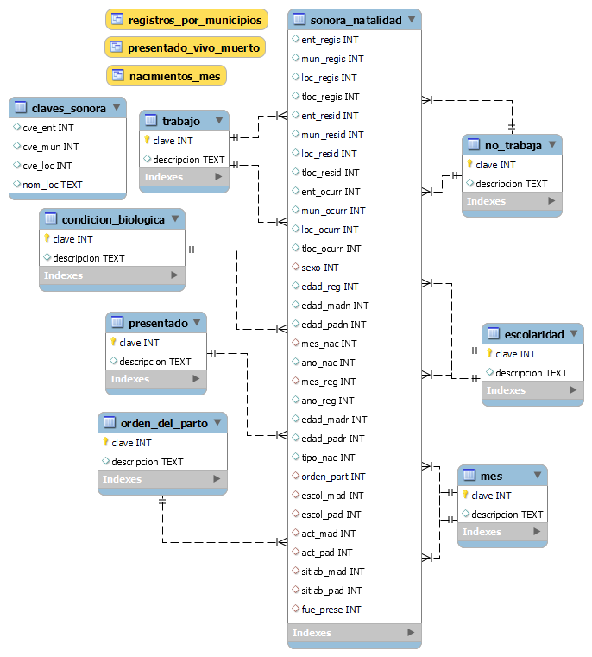La base de dato consta de una tabla principal llamada *sonora_natalidad,* donde estan registrados los nacimientos en Sonora, y a través de claves numéricas se establecen los diferentes atributos de la tabla. Los valores de los atributos están limitados por sus relaciones a las tablas que rodean a la tabla principal. Las claves del estado, municipios y localidades están en *claves_sonora* para poder referenciar a las comunidades cuando sea necesario. Sin embargo, no se pueden estableces llaves foráneas debido a la no unicidad de los valores en las claves.

# Exploración y análisis de la base de datos

El volumen de los datos indica la cantidad de registros que hubo en Sonora durante el 2021. Con la siguiente petición



Se devolvió el total de 41,733 registros. Hay que señalar que estos registros no son iguales a los nacimientos. Los registros no siempre suelen ser el mismo año en que ocurren los nacimientos. El total de nacimientos se obtuvo con la petición.

Donde se ve que hubo 25,004 nacimientos en Sonora en el transcurso del año 2021. Para saber como estan distribuidos los registros en Sonora se realizó la siguiente vista:

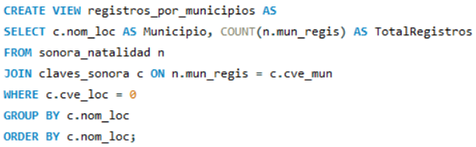Se cuentan los registros en cada municipio, y para obtener el nombre de cada municipio se hace una unión con la tabla de *claves_sonora* que permite obtener el nombre de cada municipio y los correspondientes registros que hubo en 2021. Préstese atención a que se tiene que indicar que la clave de la localidad tiene que ser 0 para indicar que tiene que considerarse el municipio.

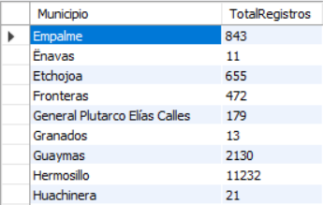

El resultado es la siguiente tabla, donde solo muestran algunos registros. En Empalme, un municipio pequeño cercano a Guaymas, hay 843 registros, mientras en que en Guaymas hay 2,130. Las diferencias entre registros dan una idea como estan concentradas las poblaciones en los municipios, podemos ver que Hermosillo presenta más de 10,000 nacimientos en 2021, lo cual concuerda con que sea el municipio más poblado del estado. Esta tendencia se extiende entre los demás municipios.

Otras métricas interesantes se pueden obtener de los datos. Por ejemplo, la edad promedio de los progenitores primerizos en Sonora es de 23.31 años para la madre, 37.02 años para el padre. Y que la edad promedio de los progenitores al momento de registrar al bebé aumenta en alrededor de un año.

En la tabla de *sonora-natalidad* esta el atributo que indica si un parto fue primerizo, o el segundo, y así hasta el 10mo parto. La petición a base de dato que permite ver cuántos partos fueron de que orden fue la siguiente:

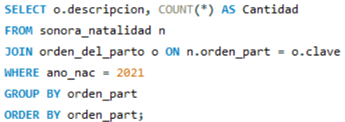La respuesta de esta petición devuelve una tabla que dice que, de todos los nacimientos en Sonora en 2021, 10,105 fuero partos primerizos, mientras que 13 partos fueron el 10mo al menos.

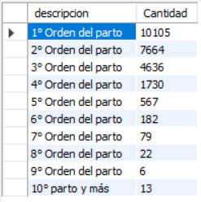Este dato es complementario al promedio de edad en padres primerizos, ya que esos 10,105 partos corresponden a mujeres de edad promedio de 23 años que tuvieron un primer parto.

Para explorar aún más los nacimientos, se puede pedir a la base de datos los nacimientos ocurridos en 2021 y agruparlos en el mes que ocurrieron. La petición que hace esto es la siguiente, donde se realiza una unión con la tabla que tiene los nombres de meses, para no solo dar el número, si no el nombre del mes y sea mucho más visible a que mes se está haciendo referencia. Nótese nuevamente que solo se estan contando los nacimientos en 2021, sin esa instrucción adicional se contarían los registros realizados en 2021, y eso no es lo que se busca de momento.

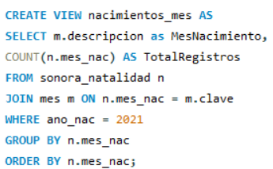Nuevamente se ha creado una vista, ya que esta información es básica y necesita ser de acceso inmediato. También se hicieron otras peticiones que devolvieron que el mes donde ocurrieron más nacimientos fue septiembre con 2679, mientras que el mes con menos nacimientos fue diciembre con 348. Este último siendo un valor bastante atípico y que habría que estudiar más a futuro para averiguar su razón de ser.

La tabla completa de resultados se muestra a continuación:

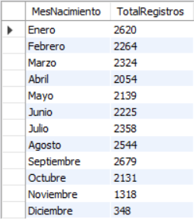

Donde se puede ver que los nacimientos en Sonora fueron poco más de 2000 todos los meses, exceptuando los últimos dos, noviembre y diciembre, con una bajada que empezó en noviembre, justo después de del mes con más nacimientos registrados en el año. Desde 2015 se ha visto una tendencia que no fue hasta hace poco que se abordó en los medios sobre que Sonora esta bajando el número de nacimientos por año. Aunque se puede puntualizar que el año previo a los registros de la base de datos hubo un confinamiento pandémico, que pudo mermar los nacimientos hacia finales del año siguiente.

Lo que sí es seguro es que la taza de natalidad es resultado que surge de muchos otros factores, y que se tiene que analizar muy a fondo para llegar a conclusiones.

Otra métrica explorable es la mortalidad neonatal, a la que se puede llegar a través del atributo que dice que, al momento de hacer el registro, el registrado estaba muerto o estaba vivo. La petición que realizada fue la siguiente:

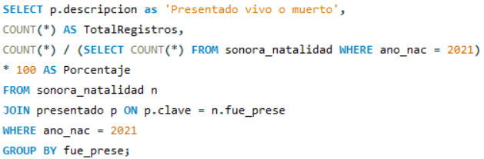 Lo que se crea es una vista donde haya tres columnas, una donde se separen a los presentados vivos y los presentados muertos. Luego se cuentan por cada categoría, para posteriormente obtener el porcentaje que corresponde. La petición devolvió la siguiente tabla.

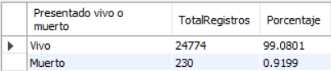Donde se ver que casi el 1% de los nacimientos en 2021 murieron antes de ser registrados. Obtener esta información año con año es importante para saber si la mortalidad neonatal aumenta o disminuye con los años y actuar conforme al caso.

# Conclusiones

El análisis de la base de datos de natalidad en Sonora durante el año 2021 revela patrones demográficos y de salud importantes. Se observa una concentración de nacimientos en municipios más grandes, como Hermosillo, y una tendencia hacia la maternidad y paternidad a edades más tardías. Además, es crucial monitorear la mortalidad neonatal y adaptar políticas y programas para garantizar un cuidado adecuado. Esta información resalta la importancia de estudiar y registrar los datos de natalidad para comprender las necesidades de la población y trabajar para resolver problemáticas.